
Wojewódzki Inspektorat Ochrony Roślin i Nasiennictwa
w Warszawie Oddział w Płońsku
tel. (0-23) 663 07 67
e-mail: plonsk@piorin.gov.pl

KOMUNIKAT O ZAGROŻENIU UPRAW ROŚLIN

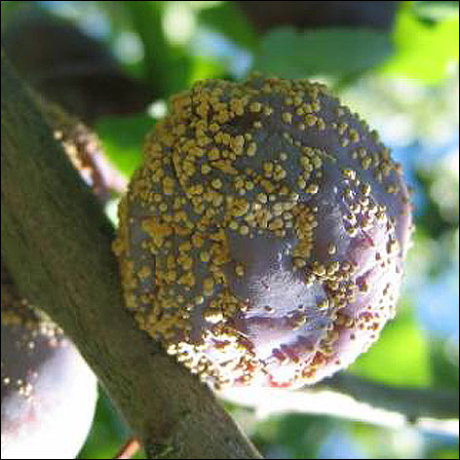
Województwo:Mazowieckie
Powiat:Płońsk
Agrofag: Brunatna zgnilizna drzew pestkowych
Roślina: Śliwa domowa
Data publikacji komunikatu:07.05.2012

Śliwom zagraża brunatna zgnilizna drzew pestkowych.
Decyzję o sposobie i terminie zwalczania brunatnej zgnilizny drzew pestkowych na śliwie należy podjąć
po przeprowadzeniu obserwacji.
O zagrożeniu chorobą można wnioskować na podstawie ubiegłorocznego nasilenia choroby oraz panujących warunków atmosferycznych. Wiosną źródłem choroby jest grzyb zimujący na porażonych pędach
i na zmumifikowanych owocach. W przypadku śliw rzadko dochodzi do porażenia kwiatów a także zamierania pędów. Natomiast bardzo często porażane są owoce. Do porażenia owoców śliw dochodzi najczęściej
w okresie ich dojrzewania, zwłaszcza po długotrwałych opadach deszczu, w umiarkowanej temperaturze.
W takich warunkach owoce często pękają, co ułatwia infekcję. W przypadku wystąpienia objawów porażenia kwiatów zabiegi wykonuje się w fazie białego pąka.
W okresie wzrostu owoców wykonuje się 3-4 zabiegi, w zależności od przebiegu warunków atmosferycznych
i podatności odmian.

W celu ograniczenia źródeł infekcji należy:
- zimą i wczesną wiosną usuwać zmumifikowane owoce
- wycinać porażone pędy
- zwalczać szkodniki uszkadzające skórkę owoców

Zgodnie z ustawą o ochronie roślin:

- Można stosować wyłącznie środki ochrony roślin dopuszczone do obrotu oraz zgodnie z etykietą-instrukcją stosowania, ściśle z podanymi w niej zaleceniami, oraz w taki sposób, aby nie dopuścić
do zagrożenia zdrowia człowieka, zwierząt lub środowiska.
- Środki ochrony roślin stosuje się sprzętem sprawnym technicznie.
- Zabiegi przy użyciu środków ochrony roślin w produkcji rolnej i leśnictwie mogą być wykonywane przez osoby, które ukończyły szkolenie w zakresie stosowania środków ochrony roślin i posiadają aktualne zaświadczenie o ukończeniu tego szkolenia.
- Posiadacze gruntów, na których prowadzone są zabiegi ochrony roślin, są obowiązani do prowadzenia ewidencji tych zabiegów i przechowywania jej co najmniej przez okres 2 lat od dnia wykonywania zabiegu ochrony roślin.

UWAGA:
Informacje o środkach ochrony roślin dopuszczonych przez Ministra Rolnictwa i Rozwoju Wsi
do obrotu i stosowania w Polsce są dostępne pod adresem:
http://www.minrol.gov.pl > Informacje branżowe > Produkcja roślinna > Ochrona roślin
- Zaleca się wykonywać zabiegi środkami ochrony roślin z uwzględnieniem stosowania w pierwszej kolejności metod biologicznych, agrotechnicznych, hodowlanych lub integrowanej ochrony rośli

Kierownik Oddziału
Krzysztof Połosak

